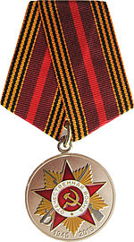

2 апреля в ДК Пичеурского сельского поселения Чамзинского муниципального района Республики Мордовия произошло знаковое событие – вручение юбилейных медалей Российской Федерации в честь 70-летия Победы в Великой Отечественной войне. Награды были вручены не только бывшим воинам, но и всем труженикам, ковавшим Победу в тылу.
В этот день зал Дома культуры был полон: гости, представители власти, а главное – убеленные сединами ветераны. Их осталось совсем немного, всего сорок четыре человека, но они все еще в строю. 2 апреля к их многочисленным наградам добавилась еще одна юбилейная медаль!
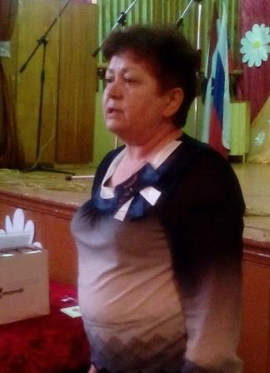
Открывая торжественное мероприятие, и.о Главы администрации Пичеурского поселения Якушева Т.И. отметила, что более 350 пичеурцев ушли на фронт в годы войны, около 100 человек вернулись домой с Победой.

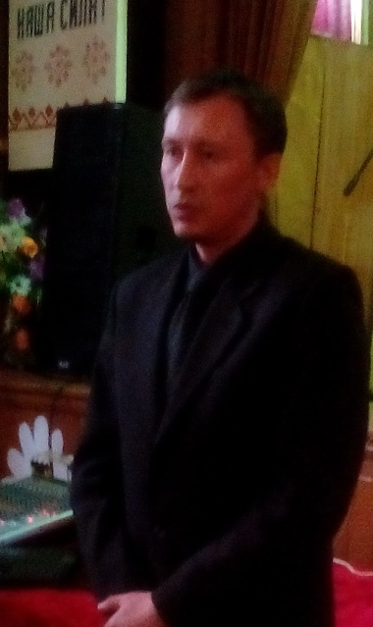
– А сегодня, по истечении семидесяти лет, их осталось всего 44 человека, – сказала Татьяна Ивановна. – Жители села Пичеуры глубоко чтут память о своих земляках, не вернувшихся с фронтов Великой Отечественной войны. Их имена навеки вписаны на воинских мемориалах и памятниках в каждом сельском поселении. Великая Отечественная война была подлинно всенародной борьбой. В те грозные годы плечом к плечу сражались с врагом и самоотверженно трудились в тылу люди самых разных национальностей и вероисповеданий. Именно это единство и стало главным фактором победы в борьбе с фашизмом. Вечная память людям, защитившим Отечество в суровые дни Великой Отечественной войны, всем нашим землякам, погибшим на поле брани и умершим от ран, всем, кто не дожил, и тем, кто здравствует поныне!

Слово для поздравления и вручения юбилейных медалей Российской Федерации в честь 70-летия Победы в Великой Отечественной войне предоставили начальнику управления сельского хозяйства
Уляшину О.В.
Не все виновники торжества смогли прийти на данное мероприятие в виду почтенного возраста, но для тех юбиляров кто присутствовал, для каждого нашлось у Татьяны Ивановны и Олега Валентиновича много теплых слов. Ветераны со слезами на глазах благодарили за поддержку и оказанную честь. Объятиями и рукопожатиями сопровождалось каждое награждение.

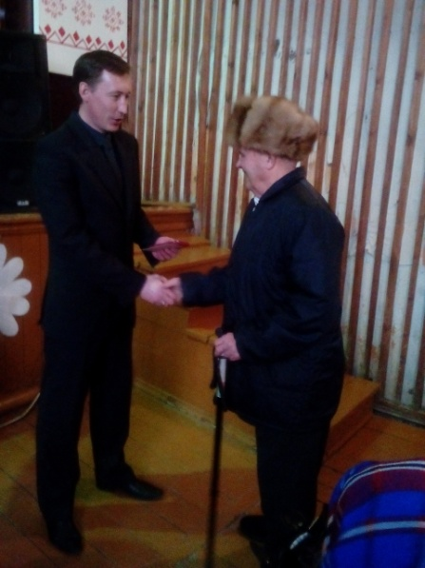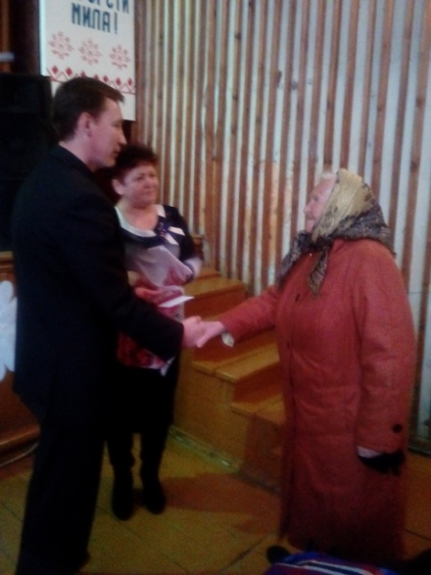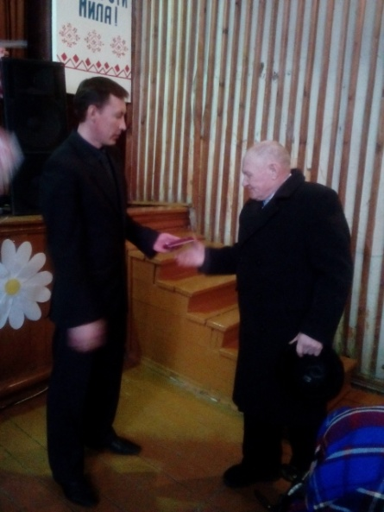

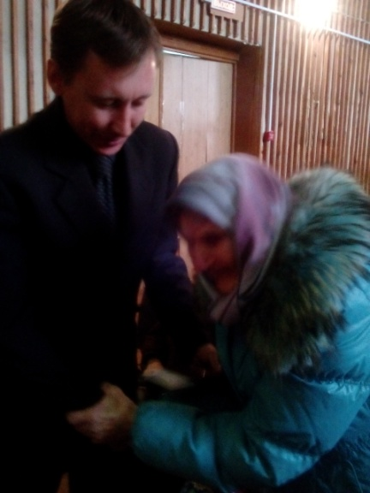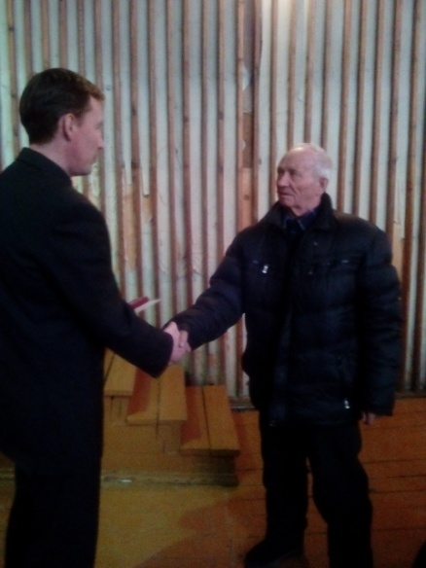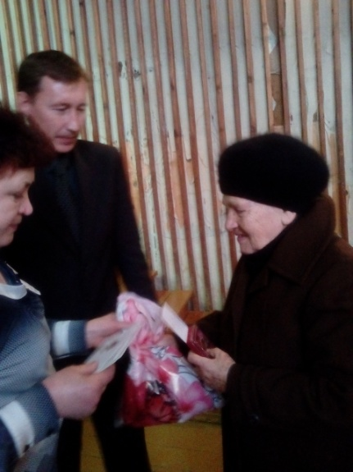

- Я уверен, что пройдут годы, сменятся века, но на ваше легендарное поколение всегда будут равняться, потомки будут сверять с вами свои поступки, мысли и дела. Вы были и останетесь эталоном высокой гражданственности, сплоченности и великого служения своему Отечеству, — сказал в завершение церемонии награждения Олег Валентинович. — Низкий поклон вам за подвиг, мужество и героизм! Всем нам — вашим детям, внукам и правнукам — очень важно, чтобы как можно дольше не прерывалась живая связь между настоящим днём России и вашим героическим прошлым.

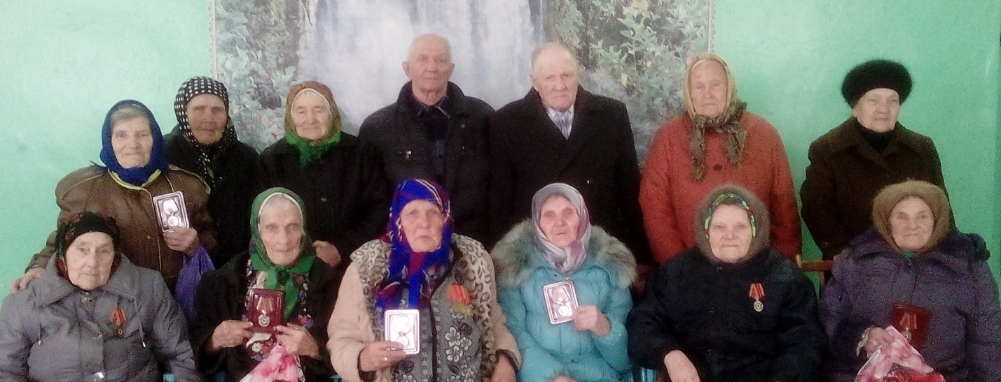
Здоровья вам и долгих лет жизни, труженики села!
Отличным подарком к торжеству стал концерт, подготовленный для всех ветеранов и гостей ансамблем «Русская песня».
На фото (слева на право) Платонова Н.М., Мосевнина П.М. , Федулкина З.Н., Синицын В.Б., Казаков В.Е., Перова Л.И., Фомина К.К., Холодова А.Я., Шиндыревская М.Т., Еракина Л.Н., Еракина Н.В., Мартынова А.А., Пуговкина Е.И.

